**LAPORAN PRAKTIK KERJA NYATA**

**SISTEM PENGAJUAN CUTI UNTUK KARYAWAN BERBASIS WEB DI KANTOR KOMISI PEMILIHAN UMUM KABUPATEN LAMONGAN**

# Halaman Judul



**Oleh :**

**Ach. Rizki Nur Fakiki**

**NIM : 112130154**

**PROGRAM STUDI TEKNIK INFORMATIKA**

**FAKULTAS SAINS DAN TEKNOLOGI**

**UNIVERSITAS ISLAM LAMONGAN**

**2024/2025**

# Lembar Pengesahan Instansi



**Laporan Praktik Kerja Nyata**

**SISTEM PENGAJUAN CUTI UNTUK KARYAWAN BERBASIS WEB DI KANTOR KOMISI PEMILIHAN UMUM KABUPATEN LAMONGAN**

**Oleh:**

**Ach. Rizki Nur Fakiki**

**NIM : 112130154**

**Prodi Teknik Informatika**

Diajukan Untuk Memenuhi Sebagian Persyaratan Memperoleh Gelar Sarjana Komputer Pada Program Studi Teknik Informatika Fakultas Sains dan Teknologi Universitas Islam Lamongan

|  |  |
| --- | --- |
| Menyetujui,  Pembimbing Lapangan  **Indra Ikrimah Fauziah, S.Ip.**  **NIP. 199605192020122020** | Nama Mahasiswa  **Ach. Rizki Nur Fakiki**  **NIM. 112130154** |
| Mengetahui  Sekretaris Komisi Pemilihan Umum Lamongan  **Muhammad Yasser, SE., MM**  **NIP. 197809222009121002** | |

# Lembar Persetujuan Dosen Pembimbing



**Laporan Praktik Kerja Nyata**

|  |  |  |
| --- | --- | --- |
| Judul Laporan | : | Sistem Pengajuan Cuti Untuk Karyawan Berbasis Web Di Kantor Komisi Pemilihan Umum Kabupaten Lamongan |
| Nama Mahasiswa | : | Ach. Rizki Nur Fakiki |
| NIM | : | 112130154 |
| Program Studi | : | Teknik Informatika |

Diajukan Untuk Memenuhi Sebagian Persyaratan Memperoleh Gelar Sarjana Komputer Pada Program Studi Teknik Informatika Fakultas Sains dan Teknologi Universitas Islam Lamongan

Telah Dinyatakan Memenuhi Segala Persyaratan

Untuk Diikutkan Pada Ujian Komprehensif Praktik Kerja Nyata (PKN)

Pada Program Studi Teknik Informatika

Pada Hari : Jum’at

Tanggal : 06 Desember 2024

Lamongan, 06 Desember 2024

**Dosen Pembimbing**

**M. Hasan Wahyudi, S.Kom., M.T.**

**NIDN. 0703048602**

# Lembar Persetujuan Dosen Penguji



**Laporan Praktik Kerja Nyata**

|  |  |  |
| --- | --- | --- |
| Judul Laporan | : | Sistem Pengajuan Cuti Untuk Karyawan Berbasis Web Di Kantor Komisi Pemilihan Umum Kabupaten Lamongan |
| Nama Mahasiswa | : | Ach. Rizki Nur Fakiki |
| NIM | : | 112130154 |
| Program Studi | : | Teknik Informatika |

Diajukan Untuk Memenuhi Sebagian Persyaratan Memperoleh Gelar

Sarjana Komputer Pada Program Studi Teknik Informatika

Fakultas Sains dan Teknologi Universitas Islam Lamongan

Telah dipertahankan di Depan Penguji Laporan Praktik Kerja Nyata (PKN)

Pada Program Studi Teknik Informatika

Tanggal Ujian : 06 Desember 2024

Tempat : Gedung B Ruang 301

Lamongan, 06 November 2024

**Dosen Penguji**

**M. Hasan Wahyudi, S.Kom., M.T.**

**NIDN. 0703048602**

# Lembar Pengesahan dan Persetujuan



**Laporan Praktik Kerja Nyata**

**SISTEM PENGAJUAN CUTI UNTUK KARYAWAN BERBASIS WEB DI KANTOR KOMISI PEMILIHAN UMUM KABUPATEN LAMONGAN**

**Oleh:**

**Ach. Rizki Nur Fakiki**

**NIM : 112130154**

**Prodi Teknik Informatika**

Diajukan Untuk Memenuhi Sebagian Persyaratan Memperoleh Gelar

Sarjana Komputer Pada Program Studi Teknik Informatika

Fakultas Sains dan Teknologi Universitas Lamongan

|  |  |
| --- | --- |
| Menyetujui  Dosen Pembimbing  **M. Hasan Wahyudi, S.Kom., M.T.**  **NIDN. 0703048602** | Mahasiswa  **Ach. Rizki Nur Fakiki**  **NIM.112130154** |
| Mengetahui  Dekan Fakultas Sains dan Teknologi Unisla  **Arief Budi Laksono, S.T., M.T.**  **NIDN. 0712027702** | Mengesahkan  Kaprodi Teknik Informatika  **Dr. Nur Nafi’iyah, M. Kom.**  **NIDN. 0726018703** |

# Pernyataan Keaslian Karya Ilmiah

Yang Bertanda Tangan di Bawah ini, saya :

Nama : Ach. Rizki Nur Fakiki

NIM : 112130154

Program Studi : Teknik Informatika

Tempat & Tgl. Lahir : Lamongan, 19 September 2000

Pekerjaan : Mahasiswa S-1 Prodi Teknik Informatika FST UNISLA

Alamat Rumah : Ds. Sumberagung Kec. Mantup Kab. Lamongan

Dengan ini saya menyatakan bahwa Laporan Praktik Kerja Nyata dengan judul “Sistem Pengajuan Cuti Untuk Karyawan Berbasis Web Di Kantor Komisi Pemilihan Umum”, adalah berasal dari ide dan hasil karya sendiri.

Laporan Praktik Kerja Nyata ini belum pernah digunakan untuk kegiatan akademis apapun dan merupakan pemikiran saya sendiri bukan dari pihak-pihak lain. Laporan Praktik Kerja Nyata ini sepenuhnya menjadi milik penulis, semua informasi yang diambil dari penulis lain telah penulis berikan penghargaan dan dedikasi yang setinggi-tingginya dengan menuliskan sumber kutipan dan tahun terbitnya. Oleh karena itu, semua tulisan dalam Laporan Praktik Kerja Nyata ini sepenuhnya menjadi tanggung jawab penulis

Apabila ada pihak-pihak yang merasa ada kesamaan judul, tulisan dan informasi yang berada dalam tulisan ini, maka saya siap untuk mempertanggung jawabkan segala resiko yang ditimbulkan.

|  |
| --- |
| Lamongan, 01 Desember 2024 Yang Membuat Pernyataan Penulis,        Ach. Rizki Nur Fakiki |

# ABSTRAK

**ACH. RIZKI NUR FAKIKI 2024, Laporan PKN, “Sistem Pengajuan Cuti Untuk Karyawan Berbasis Web Di Kantor Komisi Pemilihan Umum*”***

Komisi Pemilihan Umum (KPU) adalah lembaga Penyelenggara Pemilu yang bersifat nasional, tetap, dan mandiri dalam melaksanakan pemilu. Wilayah kerja KPU meliputi seluruh wilayah Negara Kesatuan Republik Indonesia. KPU menjalankan tugasnya secara berkesinambungan dan dalam menyelenggarakan Pemilu, KPU bebas dari pengaruh pihak manapun berkaitan dengan pelaksanaan tugas dan wewenangnya.

KPU terdiri atas KPU, KPU Provinsi, dan KPU Kabupaten/Kota. Dalam melaksanakan tahapan Pemilu dan Pemilihan Kepala Daerah, KPU membentuk Badan Ad Hoc yang bertugas membantu KPU dalam melaksanakan tahapan Pemilu dan Pemilihan di tingkat Kecamatan (disebut dengan PPK/Panitia Pemilihan Kecamatan), di tingkat Desa (disebut PPS/ Panitia Pemungutan Suara), dan di tingkat TPS / Tempat Pemungutan Suara (disebut KPPS/ Kelompok Penyelenggara Pemungutan Suara). Selain itu, untuk melaksanakan Pemilu di luar negeri, KPU juga dibantu oleh Panitia Pemilihan Luar Negeri (PPLN) dan Kelompok Penyelenggara Pemungutan Suara Luar Negeri (KPPSLN).

Hasil kegiatan PKN ini memberikan pengalaman bagi saya dalam bekerja di dunia perkantoran. Pelaksanaan PKN dapat memberikan bekal mengenai bagaimana menjadi pegawai yang professional dan menaati peraturan yang ada di suatu instansi.

# **DAFTAR ISI**

Halaman Judul i

Lembar Pengesahan Instansi ii

Lembar Persetujuan Dosen Pembimbing iii

Lembar Persetujuan Dosen Penguji iv

Lembar Pengesahan dan Persetujuan v

Pernyataan Keaslian Karya Ilmiah vi

ABSTRAK vii

DAFTAR ISI viii

DAFTAR TABEL xi

DAFTAR GAMBAR xii

KATA PENGANTAR xiii

BAB I PENDAHULUAN 1

1.1 Latar Belakang 1

1.2 Tujuan 1

1.3 Manfaat 2

BAB II TINJAUAN UMUM 3

2.1 Latar Belakang Instansi 3

2.2 Sejarah 3

2.3 Visi dan Misi Komisi Pemilihan Umum 4

2.4 Struktur Organisasi 5

2.5 Tugas, Wewenang dan Kewajiban 6

BAB III LAPORAN PRAKTIK KERJA NYATA 10

3.1 Kegiatan Pelaksanaan Praktik Kerja Nyata 10

3.2 Pelaksanaan Kerja 10

3.3 Daftar Kegiatan PKN 10

3.4 Keterampilan Tambahan Setelah Melakukan Praktik Kerja Nyata 14

3.5 Maksud dan Tujuan Melakukan Praktik Kerja Nyata 15

3.6 Manfaat Praktik Kerja Nyata 15

BAB IV TUGAS KHUSUS 17

4.1 Latar Belakang Masalah 17

4.2 Sistem Pendukung 18

4.2.1 Xampp 18

4.2.2 Power Designer 18

4.2.3 Chrome 18

4.2.4 PHP 18

4.3 Perancangan Sistem 19

4.3.1 Use Case 19

4.3.2 Cdm 20

4.3.3 Pdm 21

4.4 Struktur Tabel Database 22

4.4.1 Tabel Absen 22

4.4.2 Tabel Gaji 23

4.4.3 Tabel Izincuti 24

4.4.4 Tabel Users 25

4.5 Implementasi Aplikasi 26

4.5.1 Login Admin 26

4.5.2 Profil Admin 26

4.5.3 Pengajuan Cuti Admin 27

4.5.4 Data Akun Admin 27

4.5.5 Login User Pegawai 28

4.5.6 Halaman Pengajuan Cuti 28

4.5.7 Form Pengajuan Cuti 29

4.5.8 Data Hasil Perizinan Pegawai(admin) 29

BAB V PENUTUP 32

5.1 Kesimpulan 32

5.2 Saran 32

DAFTAR PUSTAKA 34

LAMPIRAN 35

# DAFTAR TABEL

Tabel 3.1 Kegiatan PKN 11

Tabel 4.1 Tabel Absen 23

Tabel 4.2 Tabel Gaji 23

Tabel 4.3 Tabel Izin Cuti 24

Tabel 4.4 Tabel Users 25

# DAFTAR GAMBAR

Gambar 2.1 Bagian Stuktur Organisasi KPU Lamongan 5

Gambar 2.2 Bagian Struktur Organisasi Sekretariat 6

Gambar 4.1 Use Case 19

Gambar 4.2 CDM 21

Gambar 4.3 PDM 22

Gambar 4.4 Login Admin 26

Gambar 4.5 Profil Admin 27

Gambar 4.6 Data Pengajuan cuti Pegawai 27

Gambar 4.7 Menambahkan User Pegawai 27

Gambar 4.8 Berhasil Menambahkan Akun Pegawai 28

Gambar 4.9 Login Akun Pegawai 28

Gambar 4.10 Halaman Pengajuan Cuti 28

Gambar 4.11 Melakukan Pengajuan Cuti Pegawai 29

Gambar 4.12 Berhasil Melakukan Pengajuan Cuti 29

Gambar 4. 13 Perizinan Cuti Pegawai Masuk Ke Data Cuti Admin 29

Gambar 4.14 Halaman Persetujuan Admin 30

Gambar 4.15 Data Hasil Persetujuan Admin 30

# KATA PENGANTAR

Assalamu’alaikum Wr. Wb. Puji Syukur ke hadirat Tuhan Yang Maha Esa atas limpahan rahmat dan karunia-Nya sehingga Laporan Praktek Kerja Nyata ini dapat penulis selesaikan dengan baik. Kegiatan Praktek Kerja Nyata (PKN) ini dimaksudkan untuk melengkapi kurikulum yang ada di Universitas Islam Lamongan yang mengharuskan mahasiswa untuk melaksanakan kegiatan tersebut sebagai syarat kelulusan, kegiatan ini dimaksudkan untuk membandingkan dan menerapkan teori-teori yang telah penulis dapatkan selama belajar di Universitas Islam Lamongan sekaligus untuk lebih mengenal tentang dunia Pendidikan.

Selama praktek di Komisi Pemilihan Umum Lamongan yang dimulai pada tanggal 29 April 2024 s/d 19 juni 2024 banyak sekali pengetahuan dan pengalaman yang penulis dapatkan. Selain itu, penulis dapat mengetahui pengetahuan di luar perkuliahan. Tidak lupa penulis sampaikan ucapan terima kasih kepada beberapa pihak yang ikut serta dalam terselesainya buku laporan ini. Antara lain penulis ucapkan terima kasih kepada:

1. **Allah SWT**., yang telah memberikan penulis rahmat serta hidayah-Nya sehingga sampai hari ini penulis edu mengerjakan tugas untuk membuat buku laporan ini dalam keadaan sehat wal ‘afiyat.
2. **Kedua Orang Tua Penulis**, yang telah memberikan dukungan dan bantuan kepada penulis baik segi materi maupun moril.
3. **Bapak DR. Abdul Ghofur,S.E., M.SI**., selaku Rektor Universitas Islam Lamongan yang telah memberikan kesempatan kepada penulis untuk melaksanakan PKL.
4. **M. HASAN WAHYUDI, S.Kom., M.T,** yang telah membimbing penulis selama pada saat PKL.
5. **Dr. Nur Nafi'iyah, M. Kom.** selaku Ketua Program Studi Teknik Informatika Fakultas Sains dan Teknologi Universitas Islam Lamongan & Dosen Pembimbing & Penguji Praktik Kerja Nyata. terima kasih atas bimbingan dan arahannya selama ini.
6. **Arief Budi Laksono, S.T., M.T.** selaku Dekan Fakultas Sains dan Teknologi Universitas Islam Lamongan.
7. **Bapak dan Ibu Dosen** yang telah membimbing penulis selama masa perkuliahan.
8. **Bapak Kepala KPU Lamongan dan Pegawai** yang telah memberikan izin dan kesempatan serta bantuan kepada penulis dalam melaksanakan PKN di Komisi Pemilihan Umum Lamongan.
9. **Semua Pihak** yang tidak dapat penulis sebutkan satu persatu dan yang ikut serta mendukung penulis demi terselesaikannya laporan ini.

Demikian laporan yang telah penulis buat. Semoga kehadiran buku laporan ini dapat memberikan nilai tambah untuk melengkapi proses belajar mengajar. Kritik dan saran sangat diharapkan sebagai masukan untuk memperbaiki penulisan laporan selanjutnya. Wassalamu’alaikum Wr. Wb.

|  |
| --- |
| Lamongan, 01 Desember 2024  Penulis,  ACH. RIZKI NUR FAKIKI |
|  |

# 

# PENDAHULUAN

## Latar Belakang

Program magang merupakan salah satu upaya untuk memberikan pengalaman praktis kepada mahasiswa dalam memahami dunia kerja serta mengaplikasikan teori yang telah dipelajari selama perkuliahan. Melalui magang, mahasiswa dapat mengembangkan keterampilan profesional, meningkatkan wawasan, dan memperluas jejaring di bidang yang relevan dengan studi mereka.

Komisi Pemilihan Umum (KPU) Kabupaten Lamongan adalah lembaga negara yang bertanggung jawab menyelenggarakan pemilu di tingkat daerah. Sebagai institusi yang memiliki peran strategis dalam proses demokrasi, KPU Lamongan menjadi tempat yang ideal untuk memahami lebih dalam tentang tata kelola pemilu, administrasi pemerintahan, serta edukasi kepada masyarakat terkait pentingnya partisipasi dalam pemilu.

Pentingnya penguatan pemahaman mengenai proses demokrasi di Indonesia menjadi salah satu alasan utama memilih KPU Lamongan sebagai tempat magang. Selain itu, KPU Lamongan menyediakan berbagai kegiatan yang melibatkan mahasiswa, seperti penyusunan dokumen administratif, pendataan pemilih, serta pengelolaan sosialisasi dan edukasi pemilu. Kegiatan-kegiatan ini memungkinkan mahasiswa untuk mengembangkan kompetensi teknis dan interpersonal secara langsung.

Melalui program magang di KPU Lamongan, diharapkan mahasiswa dapat memberikan kontribusi nyata dalam mendukung pelaksanaan tugas dan fungsi KPU, sekaligus memperoleh pembelajaran berharga yang dapat diterapkan di masa depan

## Tujuan

Praktik Kerja Nyata yang dilakukan mempunyai tujuan yaitu sebagai berikut:

1. Untuk meningkatkan kualitas dan pengalaman mahasiswa di dalam dunia kerja yang sebenarnya.
2. Mendapatkan pengalaman yang sebelumnya belum pernah didapatkan dibangku perkuliahan.
3. Melatih kedisiplinan dan tanggung jawab mahasiswa terdapat tugas yang diberikan.

## Manfaat

Manfaat yang diperoleh setelah melakukan praktik kerja lapangan bagi mahasiswa antara lain:

1. Menambah pengalaman serta wawasan tentang dunia kerja yang nyata.
2. Memperoleh pengalaman dalam menghadapi suatu masalah pekerjaan serta dapat meningkatkan kemampuan menyelesaikan masalah yang dihadapi.
3. Meningkatkan wawasan bersosialisasi dengan ruang lingkup kerja

# TINJAUAN UMUM

## Latar Belakang Instansi

Komisi Pemilihan Umum (KPU) adalah lembaga negara yang bertanggung jawab untuk menyelenggarakan pemilihan umum di Indonesia secara transparan, jujur, dan adil. Keberadaan KPU sangat penting dalam memastikan proses demokrasi berjalan dengan baik dan memenuhi harapan rakyat dalam memilih wakil dan pemimpin mereka. Dibentuk sebagai lembaga independen, KPU berfungsi untuk merancang dan melaksanakan semua tahapan pemilu, mulai dari sosialisasi pemilu, penyusunan daftar pemilih, pengelolaan logistik, hingga penghitungan dan pengumuman hasil pemilu. Mengingat banyaknya tanggung jawab yang diemban KPU, upaya peningkatan efisiensi dan transparansi dalam operasional KPU, termasuk dalam pengelolaan arsip surat dan dokumen, menjadi semakin relevan demi mendukung kepercayaan publik terhadap institusi ini dan proses pemilu secara keseluruhan.

## Sejarah

Tuntutan pembentukan penyelenggara Pemilu yang bersifat mandiri dan bebas dari kooptasi penguasa menguat pada era reformasi. Melalui amandemen terhadap UUD 1945 pasal 22 E ayat 5 maka secara eksplisit kemudian disebutkan bahwa: Pemilihan umum diselenggarakan oleh suatu komisi pemilihan umum yang bersifat nasional, tetap, dan mandiri. Sebagai tindak lanjut dari amanat UUD 1945 hasil amandemen tersebut maka pada tahun 1999 dibentuklah sebuah lembaga penyelenggara Pemilu yang bersifat independen dengan nama Komisi Pemilihan Umum atau yang biasa disingkat dengan KPU.

KPU dibentuk untuk meminimalisir campur tangan penguasa dalam pelaksanaan Pemilu. Hal ini mengingat penyelenggara Pemilu sebelumnya, yakni Lembaga Pemilihan Umum (LPU), merupakan bagian dari Kementerian Dalam Negeri (sebelumnya bernama Departemen Dalam Negeri) yang nota bene adalah bagian dari mesin penguasa.

Pada awal pembentukannya, anggota Komisi Pemilihan Umum (KPU) terdiri atas anggota partai politik dan elemen Pemerintah. Hal tersebut berubah di tahun 2000. Perubahan tersebut merupakan amanah Undang-Undang (UU) Nomor 4 Tahun 2000 tentang Pemilihan Umum. Undang-Undang ini mengatur bahwa Komisi Pemilihan Umum harus beranggotakan anggota-anggota yang non-partai politik.

Melalui Keputusan Presiden Nomor 70 Tahun 2001 tentang Pembentukan KPU, struktur KPU dipangkas. Sebelumnya, anggota KPU 53 orang berubah menjadi 11 orang. Kesebelas komisioner ini terdiri dari unsur lembaga swadayamasyarakat (LSM) dan akademisi. Menghadapi Pemilu tahun 2004, pada tahun 2002, diterbitkan Keputusan Presiden (Keppres) Nomor 67 Tahun 2002 tentang Pemilihan Umum (Pemilu). Keppres ini membentuk tim seleksi untuk mengangkat anggota KPU.

Melalui Keppres Nomor 12 Tahun 2007 dan Keppres Nomor 33 Tahun 2011 kembali dilakukan Pembentukan Tim Seleksi Calon Anggota KPU. Anggota KPU yang dipilih oleh Tim Seleksi ini berjumlah tujuh (7) orang. Sejak saat itu hingga saat ini, anggota KPU RI berjumlah tujuh orang.

## Visi dan Misi Komisi Pemilihan Umum

* **Visi**

Menjadi Penyelenggara Pemilihan Umum yang Mandiri, Professional, dan Berintegritas untuk Terwujudnya Pemilu yang LUBER dan JURDIL

* **Misi**

1. meningkaatkan kualitas penyelenggaraan Pemilu yang efektif dan efisien, transparan, akuntabel, serta aksesibel;
2. meningkatkan integritas, kemandirian, kompetensi dan profesionalisme penyelenggara Pemilu dengan mengukuhkan code of conduct penyelenggara Pemilu;
3. menyusun regulasi di bidang Pemilu yang memberikan kepastian hukum, progesif, dan partisipatif;
4. meningkatkan kualitas pelayanan Pemilu untuk seluruh pemangku kepentingan;
5. meningkatkan partisipasi dan kualitas pemilih dalam Pemilu, Pemilih berdaulat Negara kuat;
6. mengoptimalkan pemanfaatan kemajuan teknologi informasi dalam penyelenggaraan Pemilu.

## Struktur Organisasi

Pada gambar 2.1 ini merupakan gambaran umum pada komisi pemilihan umum kabupaten lamongan.

**MAHRUS ALI**

KETUA KPU LAMONGAN

DIVISI KEUANGAN, UMUM, LOGISTIK DAN

RUMAH TANGGA

**ERFANSYAH SYAHRIR** **ACHMAD SHOHIB**

ANGGOTAN KPU LAMONGAN ANGGOTAN KPU LAMONGAN

DIVISI HUKUM DAN DIVISI PERENCANAAN, DATA

PENGAWASAN DAN INFORMASI

**A. THORIQ HIDAYATULLAH HAFID HAMZAH**

ANGGOTAN KPU LAMONGAN ANGGOTAN KPU LAMONGAN

DIVISI SOSIALISASI PENDIDIKAN DIVISI TEKNIS

PEMILIH, PERMAS DAN SDM PENYELENGGARAAN

Gambar 2.1 Bagian Stuktur Organisasi KPU Lamongan

**SEKRETARIS**

MUHAMMAD YASSER ,S.E.,M.M

**KASUBBAG TEKNIS PENYELENGGARAAN PEMILU,**

**PARTISIPASI DAN HUBUNGAN MASYARAKAT**

EMI SETIAWAN, S.H

**KASUBBAG KEUANGAN UMUM**

**DAN LOGISTIK**

IWAN TRI PRASETIYO, S.E

**KASUBBAG HUKUM DAN SUMBER DAYA MANUSIA**

SUJA’I, S.H

**KASUBBAG PERENCANAAN, DATA DAN INFORMASI**

OKIE SIDHARTA, S.H

Gambar 2.2 Bagian Struktur Organisasi Sekretariat

## Tugas, Wewenang dan Kewajiban

Berdasarkan undang-undang No 7 tahun 2017 KPU Kabupaten/Kota Memiliki tugas, wewenang, dan kewajiban sebagai berikut :

1. **Tugas :**
2. Menjabarkan program dan melaksanakan anggaran.
3. Melaksanakan semua tahapan penyelenggaraan di kabupaten/kota  
   berdasarkan keteniuan peraturan perundang-undangan.  
   Mengoordinasikan dan mengendalikan tahapan penyelenggaraan oleh PPK, PPS, dan KPPS dalam wilayah kerjanya.
4. Menyampaikan daftar pemilih kepada KPU provinsi.
5. Memutakhirkan data pemilih berdasarkan data pemilu terakhir dengan memperhatikan data kependudukan yang disiapkan dan diserahkan oleh Pemerintah dan menetapkannya sebagai daftar pemilih.
6. Melakukan dan mengumumkan rekapitulasi hasil perhitungan suara Pemilu anggota DPR, anggota DPD, Pemilu Presiden dan wakil presiden, dan anggota DPRD provinsi serta anggota DPRD kabupaten/kota yang bersangkutan berdasarkan berita acara hasil rekapitulasi suara di PPK.
7. Membuat berita acara penghitungan suara dan sertifikat perhitungan suara serta waiib menyerahkannya kepada saksi Peserta Pemilu, Bawaslu Kabupaten/Kota, dan KPU Provinsi.
8. Mengumumkan calon anggota DPRD kabupaten/kota terpilih sesuai dengan alokasi jumlah kursi setiap daerah pemilihan di kabupaten/kota yang bersangkutan dan membuat berita acaranya.
9. Menindaklanjuti dengan segera temuan dan laporan yang disampaikan oleh Bawaslu Kabupaten/Kota.
10. Menyosialisasikan penyelenggaraan pemilu dan/atau yang berkaitan dengan tugas dan wewenang KPU kabupaten/kota kepada masyarakat.
11. Melakukan evaluasi dan membuat laporan setiap tahapan penyelenggaraanpemilu. dan,
12. Melaksanakan tugas lain yang diberikan oleh KPU, KPU Provinsi, dan/atau ketentuan peraturan perundang-undangan.
13. **Wewenang :**
14. Menetapkan jadwal di kabupaten/kota.
15. Membentuk PPK, PPS, dan KPPS dalam wilayah kerjanya.
16. Menetapkan dan mengumumkan rekapitulasi penghitungan suara pemilu anggota DPRD kabupaten/kota berdasarkan rekapitulasi penghitungan suara di PPK dengan membuat berita acara rekapitulasi suara dan sertitikat rekapitulasi suara.
17. Menerbitkan keputusan KPU Kabupaten/Kota untuk mengesahkan hasil Pemilu anggota DPRD kabupaten/kota dan mengumumkannya.
18. Menjatuhkan sanksi administratif dan/atau menonaktifkan sementara anggota PPK dan anggota PPS yang terbukti melakukan tindakan yang  
    mengakibatkan terganggunya tahapan penyelenggaraan pemilu berdasarkan putusan Bawaslu, putusan Bawaslu provinsi, putusan Bawaslu Kabupaten/Kota, dan/atau ketentuan peraturan perundang-undangan. dan,
19. Melaksanakan wewenang lain yang diberikan oleh KPU, KPU Provinsi,  
    dan/atau ketentuan peraturan perundang-undangan
20. **Kewajiban**
21. Melaksanakan semua tatrapan penyelenggaraan pemilu dengan tepat waktu.
22. Memperlakukan peserta pemilu secara adil dan setara.
23. Menyampaikan semua informasi penyelenggaraan pemilu kepada
24. Melaporkan pertanggungiawaban penggunaan anggaran sesuai dengan ketentuan peraturan perundang-undangan.
25. Menyampaikan laporan pertanggungjawaban semua kegiatan  
    Penyelenggaraan Pemilu kepada KPU melalui KPU provinsi.
26. Mengelola, memelihara, dan merawat arsip/dokumen serta melaksanakan penyusutannya berdasarkan jadwal retensi arsip yang disusun oleh KPU Kabupaten/Kota dan lembaga kearsipan kabupaten/kota berdasarkan pedoman yang ditetapkan oleh KPU dan Arsip Nasional Republik Indonesia.
27. Mengelola barang inventaris KPU Kabupaten/Kota berdasarkan ketentuan peraturan perundang-undangan.
28. Menyampaikan laporan periodik mengenai tahapan penyelenggaraan pemilu kepada KPU dan KPU provinsi serta menyampaikan tembusannya kepada Bawaslu.
29. Membuat berita acara pada setiap rapat pleno KPU Kabupaten/Kota dan ditandatangani oieh ketua dan anggota KPU Kabupaten/Kota.
30. Melaksanakan dengan segera putusan bawaslu kabupaten/kota
31. Menyampaikan data hasil pemilu dari tiap-tiap TPS pada tingkat  
    kabupaten/kota kepada peserta pemilu paling lama 7 (tujuh) hari setelah rekapitulasi di kabupaten/kota.
32. Melakukan pemutakhiran dan memelihara data pemilih sedara berkelanjutan dengan memperhatikan data kependudukan sesuai ketentuan peraturan perundang-undangan.
33. Melaksanakan Putusan DKPP. dan,
34. Melaksanakan kewajiban lain yang diberikan oleh KPU, KPU Provinsi  
    dan/atau peraturan perundang-undangan.

# LAPORAN PRAKTIK KERJA NYATA

## Kegiatan Pelaksanaan Praktik Kerja Nyata

Sebelum memulai kegiatan Praktik Kerja Lapangan di Komisi Pemilihan Umum Kabupaten Lamongan. Penulis diberikan pengarahan oleh Sekretariat di Komisi Pemilihan Umum Kabupaten Lamongan yang diberikan kepada penulis meliputi jadwal kerja, seragam kerja (berpenampilan menarik dan rapi), penempatan bagian dan pembimbingan penulis serta menekankan kepada mahasiswa magang untuk bersikap disiplin baik hal waktu maupun dalam melakukan segala tugas yang diberikan oleh atasan maupun pegawai yang ada di masing-masing bagian.

## Pelaksanaan Kerja

Pada pelaksanaan Praktik Kerja Lapangan, yang dilakukan di Komisi Pemilihan Umum Kabupaten Lamongan adalah Menyalin data caleg DPRD Kabupaten Lamongan, Membantu Pendaftaran PPK, Merekap Berkas Pendaftaran PPK, Membantu Pendaftaran PPS, Merekap Berkas Pendaftaran PPS, Mengikuti Rapat Pleno Terbuka Penetapan Perolehan Kursi Partai Politik, Mengikuti Rapat Koordinasi Persiapan Pemutakhiran Data Pemilih Dalam Pilkada Serentak Tahun 2024, Mengikuti Tes Tulis PPS, Membantu Koreksi Nilai Tes Tulis PPS, Mengikuti pelantikan PPS, Mengikuti Bimbingan Teknis Anggota Panitia Pemilihan Kecamatan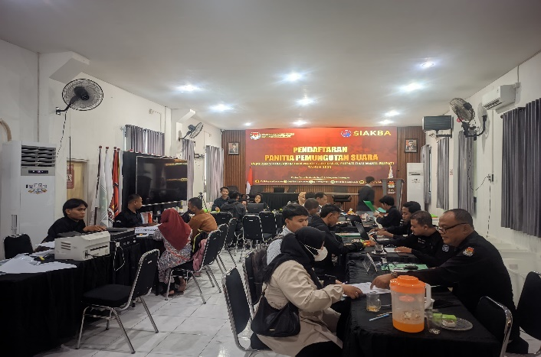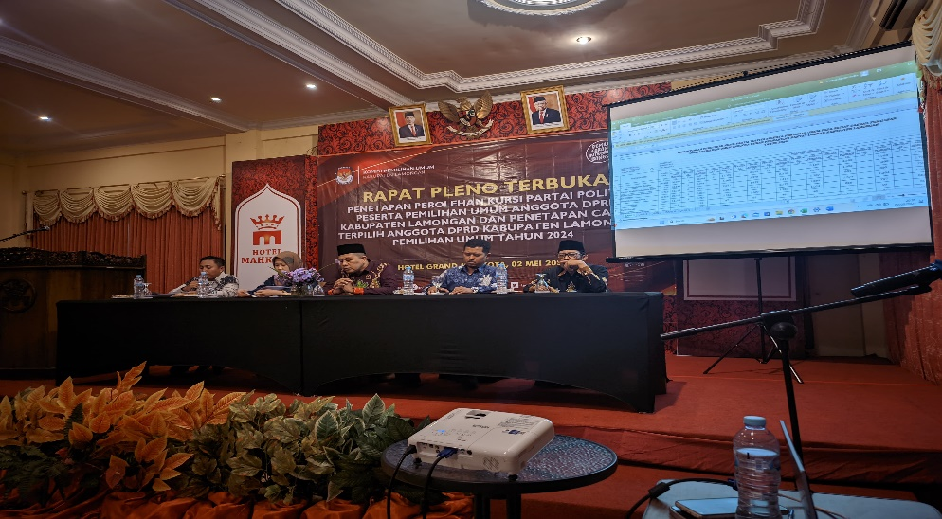

## Daftar Kegiatan PKN

Kegiatan yang penulis lakukan selama melakukan kegiatan Praktik Kerja Lapangan di Komisi Pemilihan Umum Kabupaten Lamongan dari hari Senin tanggal 29 April 2024 sampai dengan Rabu tanggal 19 Juni 2024 di bagian umum mulai jam 08.00 sampai jam16.00 antara lain:

Tabel 3.1 Kegiatan PKN

|  |  |  |  |  |
| --- | --- | --- | --- | --- |
| **No.** | **Tanggal** | **Jam** | **Uraian Kegiatan** | **Hasil** |
| 1. | 29 April 2024 | 08.00 – 16.00 | * Apel pagi * Perkenalan dengan Ketua, Komisioner beserta Staf KPU Kabupaten Lamongan * Membantu Pendaftaran PPK * Dokumentasi Pendaftaran PPK | Terlaksana |
| 2. | 30 April 2024 | 08.00 – 16.00 | * Koreksi Berkas Pendaftar PPK | Terlaksana |
| 3. | 01 Mei 2024 | 08.00 – 16.00 | * Koreksi Berkas Pendaftar PPK | Terlaksana |
| 4. | 02 Mei 2024 | 08.00 – 16.00 | * Memberi stemple pada Surat Pertanggungjawa ban (SPJ) * Rapat Pleno Terbuka Di RM.AQILAH * Pendaftaran PPS | Terlaksana |
| 5. | 03 Mei 2024 | 08.00 – 16.30 | * Mengirim Surat Ke Partai Politik * Pendaftaran PPS | Terlaksana |
| 6. | 06 Mei 2024 | 08.00 – 16.00 | * Apel pagi * Menyerahkan berkas ke Partai Politik * Pendaftaran PPS | Terlaksana |
| 7. | 07 Mei 2024 | 08.00 – 16.00 | * Pendaftaran PPS | Terlaksana |
| 8. | 08 Mei 2024 | 08.00 – 16.00 | * Pendaftaran PPS | Terlaksana |
| 9. | 09 Mei 2024 | 08.00 – 16.00 | * Perpanjangan Pendaftaran PPS | Terlaksana |

Tabel 3.1 Lanjutan Kegiatan PKN

|  |  |  |  |  |  |
| --- | --- | --- | --- | --- | --- |
| **No.** | **Tanggal** | **Jam** | **Uraian Kegiatan** | | **Hasil** |
| 10. | 10 Mei 2024 | 08.00 – 16.30 | * Pengumuman Hasil Seleksi Tertulis PPK | Terlaksana | |
| 11. | 13 Mei 2024 | 08.00 – 16.00 | * Rekap Medsos KPU | Terlaksana | |
| 12. | 14 Mei 2024 | 08.00 – 16.00 | * Pengumuman Hasil Seleksi Tertulis PPS | Terlaksana | |
| 13. | 15 Mei 2024 | 08.00 – 16.00 | * Pengumuman Hasil Seleksi Penetapan PPK | Terlaksana | |
| 14. | 16 Mei 2024 | 08.00 – 16.00 | * Mengikuti Upacara pelantikan dan pengambilan sumpah anggota PPK di RM.AQILAH | Terlaksana | |
| 15. | 17 Mei 2024 | 08.00 – 16.30 | * Membantu dalam acara seleksi tertulis PPS | Terlaksana | |
| 16. | 20 Mei 2024 | 08.00 – 16.00 | * Apel pagi * Rekap Hasil Seleksi tertulis PPS | Terlaksana | |
| 17. | 21 Mei 2024 | 08.00 – 16.00 | * Rekap data PPK, PPS & Pantarlih | Terlaksana | |
| 18. | 22 Mei 2024 | 08.00 – 16.00 | * Meminta tanda tangan ke komisioner untuk Surat Pertanggungjawa ban (SPJ) | Terlaksana | |
| 19. | 23 Mei 2024 | 08.00 – 16.00 | * Rakor PPK bersama Kejaksaan & Polres di Aula KPU Kab. Lamongan | Terlaksana | |

Tabel 3.1 Lanjutan Kegiatan PKN

|  |  |  |  |  |
| --- | --- | --- | --- | --- |
| **No.** | **Tanggal** | **Jam** | **Uraian Kegiatan** | **Hasil** |
| 20. | 24 Mei 2024 | 08.00 – 16.30 | * Rekap Media Sosial Kpu Lamongan | Terlaksana |
| 21. | 27 Mei 2024 | 08.00 – 16.00 | * Apel pagi | Terlaksana |
| 22. | 28 Mei 2024 | 08.00 – 16.00 | * Membantu Pengeditan Video Pelantikan PPS | Terlaksana |
| 23. | 29 Mei 2024 | 08.00 – 16.00 | * Rekap Data PPS | Terlaksana |
| 24. | 30 Mei 2024 | 08.00 – 16.00 | * Rekap Media Sosial Kpu Lamongan | Terlaksana |
| 25. | 31 Mei 2024 | 08.00 – 16.00 | * Bimtek Dengan Staff Kpu Lamongan | Terlaksana |
| 26. | 03 Juni 2024 | 08.00 – 16.00 | * Apel Pagi | Terlaksana |
| 27. | 04 Juni 2024 | 08.00 – 16.00 | * Rekap Medsos Kpu Lamongan | Terlaksana |
| 28. | 05 Juni 2024 | 08.00 – 16.00 | * Rekap Medsos Kpu Lamongan | Terlaksana |
| 29. | 06 Juni 2024 | 08.00 – 16.00 | * Rekap Medsos Kpu Lamongan | Terlaksana |
| 30. | 07 Juni 2024 | 08.00 – 16.00 | * Membantu Pembagian undangan untuk Peluncuran pemilihan bupati & wakil bupati lamongan | Terlaksana |

Tabel 3.1 Lanjutan Kegiatan PKN

|  |  |  |  |  |
| --- | --- | --- | --- | --- |
| No. | Tanggal | Jam | Uraian Kegiatan | Hasil |
| 31. | 10 Juni 2024 | 08.00 – 16.00 | * Apel Pagi | Terlaksana |
| 32. | 11 Juni 2024 | 08.00 – 16.00 | * Peluncuran pemilihan bupati & wakil bupati lamongan di alun-alun kabupaten lamongan | Terlaksana |
| 33. | 12 Juni 2024 | 08.00 – 16.00 | * Rekap Medsos Kpu Lamongan | Terlaksana |
| 34. | 13 Juni 2024 | 08.00 – 16.00 | * Rekap Medsos Kpu Lamongan * Pendaftaran Pantarlih | Terlaksana |
| 35. | 14 Juni 2024 | 08.00 – 16.00 | * Pendaftaran Pantarlih | Terlaksana |
| 36. | 19 Juni 2024 | 08.00 – 16.00 | * Acara perpisahan dengan staf KPU & rekan PKL | Terlaksana |

## Keterampilan Tambahan Setelah Melakukan Praktik Kerja Nyata

Praktik yang dilaksanakan di Komisi Pemilihan Umum Kabupaten Lamongan memberikan pengalaman kepada kita untuk menghadapi dunia kerja yang seungguhnya. Penulis mendapat pengetahuan tentang berbagai permasalahan yang ada dalam lembaga. Adapun keterampilan dan pengalaman yang saya dapat dari kegiatan Praktik Kerja Lapangan:

* + 1. Kemampuan bekerjasama dalam kelompok;
    2. Kemampuan berkomunikasi dengan baik ;
    3. Dapat mengetahui dunia kerja dalam lembaga terutama Komisi Pemilihan Umum;
    4. Mengetahui attitudedunia kerja.

## Maksud dan Tujuan Melakukan Praktik Kerja Nyata

Berdasarkan latar belakang pelaksanaan PKN diatas, maka pelaksanaan kegiatan PKN dimaksudkan untuk:

* + 1. Melakukan praktik kerja yang sesuai dengan latar belakang pendidikannya;
    2. Mempelajari penerapan bidang TI dalam praktik kerja sesungguhnya;
    3. Mengaplikasikan ilmu yang telah didapat di bangku kuliah dengan dunia kerja nyata.

Sedangkan tujuan dilakukannya kegiatan Praktik Kerja Lapangan yaitu:

1. Untuk melakukan pengamatan secara langsung kegiatan lapangan yang berkaitan dengan teori yang telah dipelajari di perkuliahan;
2. Membiasakan mahasiswa terhadap kultur dunia kerja yang berbeda dengan kultur pembelajaran di kelas, dari segi manajemen waktu, kemampuan komunikasi, kerjasama tim, dan tekanan yang lebih tinggi untuk menyelesaikan pekerjaan dengan tepat waktu;
3. Meningkatkan wawasan serta memantapkan keterampilan bekerja mahasiswa dalam bidang TI

## Manfaat Praktik Kerja Nyata

Penulis dalam melakukan praktik kerja lapangan memperoleh banyak sekali manfaat. adapun manfaat yang penulis dapat adalah:

1. Bagi Mahasiswa
   * + 1. Memperoleh pengalaman praktis tentang sistem operasional peralatan yang diterapkan di tempat praktik.
       2. Mengetahui terapan-terapan teori dan relevansinya.
       3. Mengenal dan merasakan sikap profesional yang dibutuhkan di industri.
       4. Menambah pengetahuan serta wawasan mahasiswa dalam dunia kerja khususnya dalam bidang TI.
       5. Sebagai studi perbandingan antara teori dan praktik yang didapatkan mahasiswa di bangku perkuliahan dengan kenyataan yang sebenarnya di lapangan (dunia kerja).
       6. Mengetahui secara lebih jelas mengenai kegiatan kerja khususnya yang berkaitan dengan Dunia Kerja serta dapat berinteraksi dalam suatu team work.
       7. Dapat mengukur kemampuan atau keterampilan yang dimiliki serta mendapatkan pengalaman atau keterampilan baru.
       8. Membantu mahasiswa untuk mendapatkan pengalaman kerja secara nyata dalam lingkup pekerjaan kantor, industri dan lembaga keuangan.
       9. Mendapatkan data-data detail yang akan digunakan dalam penyusunan Laporan Praktik Kerja Lapangan dan pembuatan Tugas Akhir khususnya pada bidang yang menjadi pokok permasalahan Praktik Kerja Lapangan.
2. Bagi Fakultas Sains dan Teknologi Universitas Islam Lamongan

Memperoleh masukan kompetensi yang diperlukan terhadap tenaga sarjana khususnya Fakultas Sains dan Teknologi Unisla. Dari masukan ini dapat memperbaiki kurikulum dan silabus agar menghasilkan lulusan yang sesuai.

1. Bagi Tempat Praktik

Dunia Usaha dan Industri dapat menilai kualitas pendidikan, memberikan masukan kompetensi yang sesuai, sehingga akan membantu meningkatkan kemampuan lulusan yang dibutuhkan dunia kerja dan meningkatkan peran terhadap dunia Pendidik

# TUGAS KHUSUS

## Latar Belakang Masalah

Sistem pengajuan cuti karyawan memiliki peran penting dalam menjaga kedisiplinan dan mengelola data kehadiran secara efisien. Di Kantor Komisi Pemilihan Umum (KPU) Kabupaten Lamongan, sistem pengajuan cuti yang masih dilakukan secara manual memiliki sejumlah keterbatasan, seperti rawan kesalahan pencatatan, proses rekapitulasi yang memakan waktu, dan kurangnya transparansi dalam pelaporan kehadiran karyawan.

Metode pengajuan cuti manual, seperti tanda tangan di kertas atau pencatatan dalam buku absensi, tidak hanya mempersulit pengelolaan data tetapi juga membuka peluang terjadinya kecurangan, seperti titip izin. Hal ini dapat memengaruhi tingkat akurasi data yang pada akhirnya berdampak pada evaluasi kinerja karyawan.

Seiring dengan perkembangan teknologi informasi, sistem berbasis web menjadi solusi yang relevan untuk mengatasi tantangan ini. Sistem pengajuan cuti berbasis web memungkinkan pencatatan kehadiran dilakukan secara digital, terintegrasi, dan real-time. Selain itu, sistem ini dapat menyediakan fitur seperti pencatatan izin, cuti, dan lembur, yang dapat diakses dengan mudah baik oleh karyawan maupun manajemen.

Dengan menerapkan sistem pengajuan cuti berbasis web di KPU Kabupaten Lamongan, diharapkan akan terjadi peningkatan efisiensi dalam pengelolaan data kehadiran, pengurangan kesalahan, dan peningkatan transparansi. Langkah ini juga sejalan dengan visi untuk mengintegrasikan teknologi dalam mendukung tugas dan fungsi organisasi yang lebih modern dan akuntabel.

Oleh karena itu, pengembangan sistem pengajuan cuti berbasis web menjadi kebutuhan mendesak untuk meningkatkan produktivitas dan profesionalitas di lingkungan kerja Kantor KPU Kabupaten Lamongan.

## Sistem Pendukung

### Xampp

Menurut Wikipedia, XAMPP adalah perangkat lunak bebas, yang mendukung banyak sistem operasi, merupakan kompilasi dari beberapa program.

Fungsinya adalah sebagai server yang berdiri sendiri (localhost), yang terdiri atas program Apache HTTP Server, MySQL 12 13 database, dan penerjemah bahasa yang ditulis dengan bahasa pemrograman PHP dan Perl (Dewaweb, n.d.)

### Power Designer

Power Designer adalah software yang digunakan untuk merancang dan membangun database melalui ER-diagram, serta digunakan untuk merancang sistem Data Flow Diagram (DFD) sehingga digunakan untuk awal pembuatan program aplikasi. (Bauroziq, n.d.)

### Chrome

Chrome adalah software yang di gunakan untuk melakukan pencarian informasi dengan menggunakan internet. Kita dapat mengaksesnya dengan mudah dan gratis, software ini juga di kembangkan oleh perusahaan besar yang bernama google.

### PHP

PHP merupakan bahasa pemrograman yang populer hingga saat ini mengalahkan beberapa bahasa pemrograman lainnya, termasuk ASP.NET. Berdasarkan hasil survey dari W3Techs.com, PHP mendapatkan prosentase 78.9% mengalahkan bahasa pemrograman lainnya. Tentu 12 ini prosentase yang besar jika dibandingkan dengan lainnya. Memang secara fungsi PHP bukan yang terbaik jika dibandingkan pemrograman Web lainnya, tetapi secara pengguna PHP masih menjadi nomor satu. (jubilee enterprise, 2020)

## Perancangan Sistem

### Use Case

**Use Case** adalah deskripsi atau skenario yang menjelaskan bagaimana pengguna (atau aktor) berinteraksi dengan sistem untuk mencapai tujuan tertentu. Use case digunakan dalam pengembangan perangkat lunak untuk membantu menggambarkan fungsionalitas sistem dari sudut pandang pengguna. (Eva Sopriani)



Gambar 4.1 Use Case

Diagram ini menunjukkan alur kerja sistem yang melibatkan tiga aktor utama, yaitu pegawai, mahasiswa magang, dan admin. Aktor pegawai memiliki akses ke fitur seperti login, absen, cek pendapatan, izin cuti, dan kelolaprofil. Mereka dapat masuk ke sistem melalui fitur login dan kemudian melakukan aktivitas seperti mencatat kehadiran (absen) dan memeriksa data pendapatan (cekpendapatan). Pegawai juga dapat mengajukan izin cuti serta mengelola informasi pribadi mereka melalui fitur kelola profil.

Aktor mahasiswa magang memiliki akses terbatas dibandingkan pegawai. Mereka hanya dapat menggunakan fitur login, mencatat kehadiran melalui absen, dan mengelola informasi pribadi melalui kelola profil.

Sementara itu, aktor admin memiliki peran yang lebih luas. Selain memiliki akses ke fitur login, admin dapat mengelola akun pengguna lainnya melalui fitur kelolaakun. Hal ini menunjukkan bahwa admin bertanggung jawab atas pengelolaan pengguna dalam sistem.

Interaksi antara aktor dan use case dalam diagram ini menunjukkan bahwa sistem dirancang untuk memberikan peran dan hak akses sesuai dengan tanggung jawab masing-masing pengguna.

### Cdm

**CDM** (Customer Data Management) adalah proses pengumpulan, pengorganisasian, pengelolaan, dan analisis data pelanggan untuk mendukung strategi bisnis, pemasaran, dan pengambilan keputusan. Sebuah Conceptual Data Model (CDM) menggambarkan secara keseluruhan konsep struktur basis data yang dirancang untuk suatu aplikasi. (Dody Cipta Pratama Diaz, 2016) CDM bertujuan untuk menciptakan pandangan yang menyeluruh tentang pelanggan sehingga perusahaan dapat memberikan layanan yang lebih personal, meningkatkan pengalaman pelanggan, dan mendukung loyalitas pelanggan.

Tujuan utama CDM adalah untuk memberikan pemahaman yang jelas tentang kebutuhan data dalam suatu sistem, memfasilitasi komunikasi antara tim teknis dan pemangku kepentingan bisnis, serta menjadi landasan bagi pembuatan Data Model Logis (Logical Data Model/LDM) dan Data Model Fisik (Physical Data Model/PDM) di tahap pengembangan berikutnya, Model ini dirancang untuk menggambarkan entitas utama, hubngan antar entitas , serta atribut kunci tanpa memikirkan implementasi teknis atau detail fisik dari data tersebut.

CDM sering digunakan pada fase awal pengembangan sistem untuk memahami kebutuhan data secara logis, seperti saat analisis kebutuhan, untuk memastikan bahwa semua pihak memiliki pemahaman yang sama tentang struktur data yang diperlukan.



Gambar 4.2 CDM

Pada Gambar 4.2 menampilkan struktur CDM untuk proses perancangan sistem pada bagian database. Terdapat 4 entitas yaitu user, gaji, izincuti, dan absen. Pada entitas user berisi data-data user termasuk username dan password untuk kegiatan login. Lalu entitas absen digunakan untuk menyimpan data absensi user. Entitas gaji digunakan untuk menyimpan data gaji para karyawan sesuai kehadiran. Lalu entitas izincuti digunakan untuk menyimpan data izin cuti, dengan adanya entitas ini menjadikan data cuti pegawai lebih terorganisir.

### Pdm

**PDM** (Product Data Management) adalah sistem atau proses yang digunakan untuk mengelola data terkait produk dalam suatu organisasi, terutama.

Sebuah Physical Data Model (PDM) menggambarkan secara detail konsep rancangan struktur basis data yang dircancang untuk suatu program aplikasi. (Dody Cipta Pratama Diaz, 2016) (Eva Sopriani)

dalam konteks desain, pengembangan, dan produksi. PDM sering digunakan untuk menyimpan, melacak, dan mengelola informasi seperti spesifikasi teknis, dokumentasi, revisi desain, serta metadata lainnya yang terkait dengan siklus hidup produk.



Gambar 4.3 PDM

Pada Gambar 4.3 menampilkan struktur PDM pada aplikasi absensi. Hasil *generate* menunjukan id milik entitas user terrelasi ke entitas lainnya sepertii absen, gaji, dan izincuti.

## Struktur Tabel Database

### Tabel Absen

Pada Tabel 4.1 absen digunakan untuk mencatat data kehadiran pengguna (pegawai) dalam sistem. Tabel ini memiliki kolom-kolom utama, yaitu ID_ABSEN sebagai Primary Key untuk identifikasi unik setiap catatan, ID sebagai Foreign Key yang terhubung ke kolom id di tabel users, LOKASI untuk mencatat lokasi kehadiran, WAKTU untuk menyimpan waktu absensi dalam format tanggal dan jam, serta status yang mencatat status kehadiran seperti Hadir, Absen, atau Libur. Tabel ini memastikan pencatatan kehadiran yang terstruktur dan terintegrasi dengan data pengguna.

Tabel 4.1 Tabel Absen

|  |  |  |  |
| --- | --- | --- | --- |
| Kolom | Tipe Data | Panjang/Value | Keterangan |
| ID_ABSEN | INT | 11 | Primary Key |
| ID | INT | 11 | Foreign Key ke users.id |
| LOKASI | VARCHAR | 200 |  |
| WAKTU | VARCHAR | 200 |  |
| status | VARCHAR | 255 |  |

### Tabel Gaji

Pada Tabel 4.2 gaji digunakan untuk menyimpan informasi terkait gaji pengguna dalam sistem. Kolom ID_GAJI merupakan *Primary Key* yang memberikan identitas unik untuk setiap entri gaji. Kolom ID adalah *Foreign Key* yang merujuk pada kolom id di tabel users, menghubungkan data gaji dengan pengguna yang bersangkutan. Kolom GAJI menyimpan jumlah gaji pengguna, sementara kolom masuk, izin, dan absen masing-masing mencatat jumlah hari masuk, izin, dan absen pengguna pada bulan dan tahun yang bersangkutan. Kolom tahun dan bulan menyimpan informasi mengenai periode gaji, sementara kolom last_update mencatat waktu terakhir kali data gaji diperbarui. Tabel ini berguna untuk melacak penggajian berdasarkan kehadiran dan kinerja pengguna selama periode tertentu.

Tabel 4.2 Tabel Gaji

|  |  |  |  |
| --- | --- | --- | --- |
| Kolom | Tipe Data | Panjang/Value | Keterangan |
| ID_GAJI | INT | 11 | Primary Key |
| ID | INT | 11 | Foreign Key ke users.id |
| GAJI | VARCHAR | 200 |  |
| masuk | VARCHAR | 255 |  |
| izin | VARCHAR | 255 |  |
| absen | VARCHAR | 255 |  |
| tahun | INT | 11 |  |
| bulan | INT | 11 |  |
| last_update | DATETIME | - |  |

### Tabel Izin cuti

Pada Tabel 4.3 **izin** digunakan untuk menyimpan informasi mengenai izin yang diajukan oleh pengguna. Kolom ID_IZIN berfungsi sebagai *Primary Key*, yang memberikan identitas unik untuk setiap entri izin. Kolom ID adalah *Foreign Key* yang mengacu pada kolom id di tabel users, yang menghubungkan data izin dengan pengguna terkait. Kolom TGL_IZIN mencatat tanggal mulai izin, sementara kolom SAMPAI menyimpan tanggal akhir izin. Kolom ALASAN menyimpan penjelasan mengenai alasan izin, dan kolom L yr amaIzin mencatat durasi izin yang diambil. Kolom status menunjukkan status izin (misalnya disetujui atau ditolak), dan kolom keterangan digunakan untuk menambahkan informasi tambahan atau catatan terkait izin tersebut. Tabel ini penting untuk melacak data izin yang diajukan dan disetujui oleh pengguna.

Tabel 4.3 Tabel Izin cuti

|  |  |  |  |
| --- | --- | --- | --- |
| Kolom | Tipe Data | Panjang/Value | Keterangan |
| ID_IZIN | INT | 11 | Primary Key |
| ID | INT | 11 | Foreign Key ke users.id |
| TGL_IZIN | VARCHAR | 30 |  |
| SAMPAI | VARCHAR | 30 |  |
| ALASAN | TEXT |  |  |
| LamaIzin | VARCHAR | 255 |  |
| status | VARCHAR | 255 |  |
| keterangan | VARCHAR | 255 |  |

### Tabel Users

Pada Tabel 4.4 users menyimpan data pengguna sistem, yang mencakup informasi identitas dan akun pengguna. Kolom id berfungsi sebagai Primary Key, yang memberikan identitas unik untuk setiap pengguna. Kolom name dan namaLengkap menyimpan nama pengguna, sedangkan kolom foto mencatat lokasi atau nama file foto profil pengguna. Kolom alamat berisi informasi alamat pengguna, dan kolom email adalah alamat email pengguna yang juga berfungsi sebagai Unique Key, memastikan setiap email hanya digunakan sekali dalam sistem. Kolom email_verified_at menyimpan timestamp yang menunjukkan kapan email pengguna diverifikasi. Kolom password menyimpan kata sandi pengguna dalam bentuk terenkripsi. Kolom noHp menyimpan nomor telepon pengguna, sementara kolom remember_token digunakan untuk menyimpan token sesi untuk keperluan otentikasi pengguna. Kolom created_at dan updated_at menyimpan timestamp terkait dengan pembuatan dan pembaruan data pengguna. Kolom level adalah ENUM yang mendefinisikan peran atau tingkat akses pengguna, seperti admin, ketua, pegawai, magang, dan user, yang menentukan hak akses dalam sistem. Tabel ini berfungsi sebagai basis data utama untuk pengelolaan akun pengguna dan otentikasi dalam aplikasi.

Tabel 4.4 Tabel Users

|  |  |  |  |
| --- | --- | --- | --- |
| Kolom | Tipe Data | Panjang/Value | Keterangan |
| id | INT(11) | 11 | Primary Key |
| name | VARCHAR | 255 |  |
| namaLengkap | VARCHAR | 255 |  |
| foto | VARCHAR | 255 |  |
| alamat | VARCHAR | 255 |  |
| email | VARCHAR | 255 | Unique Key |
| email_verified_at | TIMESTAMP | - |  |
| password | VARCHAR | 255 |  |
| noHp | VARCHAR | 255 |  |
| remember_token | VARCHAR | 100 |  |
| created_at | TIMESTAMP | - |  |
| updated_at | TIMESTAMP | - |  |
| level | ENUM | ('admin', 'ketua', 'pegawai', 'magang', 'user') |  |

## Implementasi Aplikasi

### Login Admin

Setelah membuka halaman web terdapat tampilan login user yang dimana user memasukan username dan password agar biasa masuk pada halaman Dashboard.

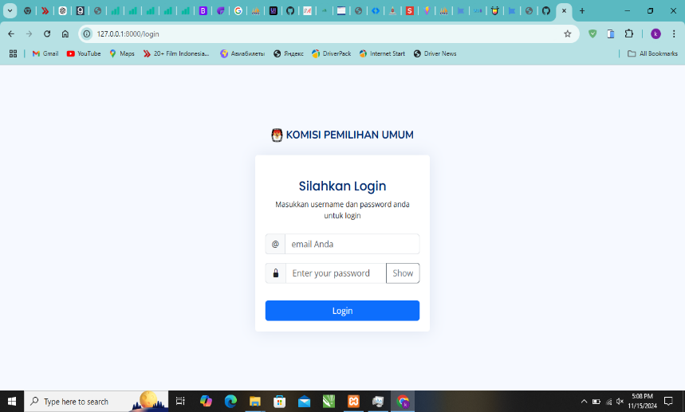

Gambar 4.4 Login Admin

### Profil Admin

Pada halaman profil admin ini , Admin bisa melihat biodata dirinya seperti Nama, Username, No HP, Posisi, Alamat, Email dan juga bisa mengedit profil dan password.

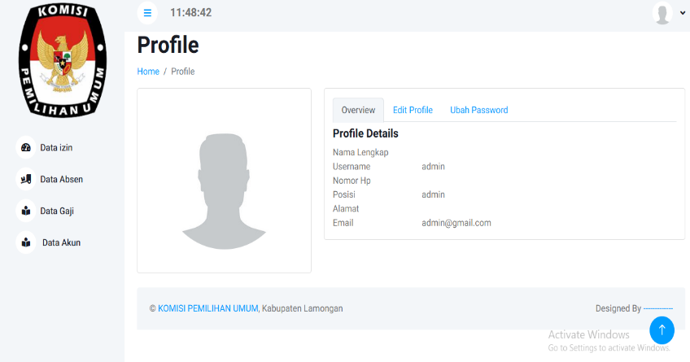

Gambar 4.5 Profil Admin

### Pengajuan Cuti Pegawai (admin)

Pada halaman ini menampilkan data pengajuan cuti pegawai

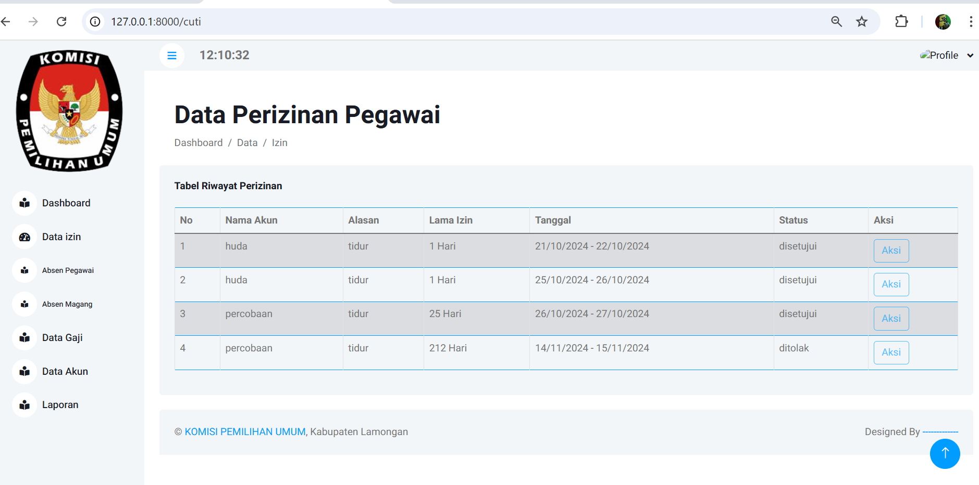

Gambar 4.6 Data Pengajuan Cuti Pegawai

### Data akun (Admin)

Pada halaman ini admin bisa menambahkan user pegawai baru

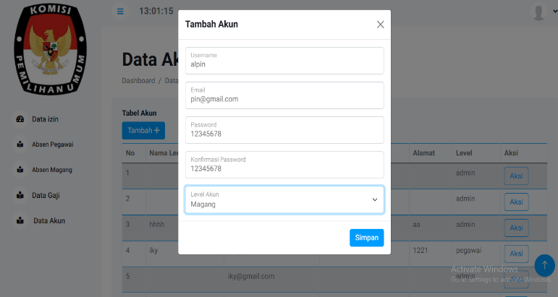

Gambar 4.7 Menambahkan User Pegawai

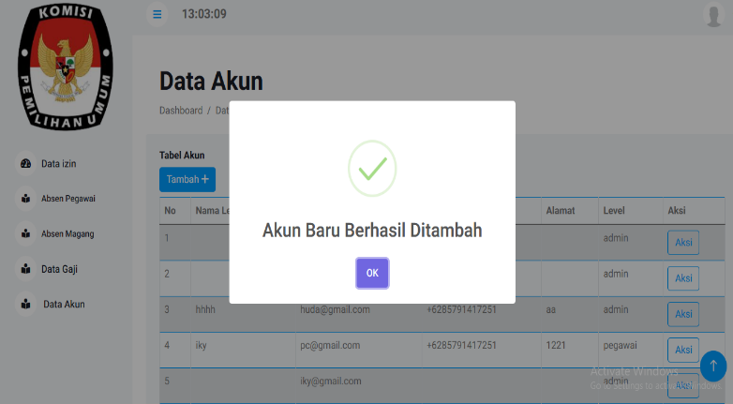

Gambar 4.8 Berhasil Menambahkan Akun Pegawai

### Login user pegawai

Setelah admin berhasil menambahkan akun untuk user pegawai lalu user pegawai melakukan login untuk pengajuan cuti.

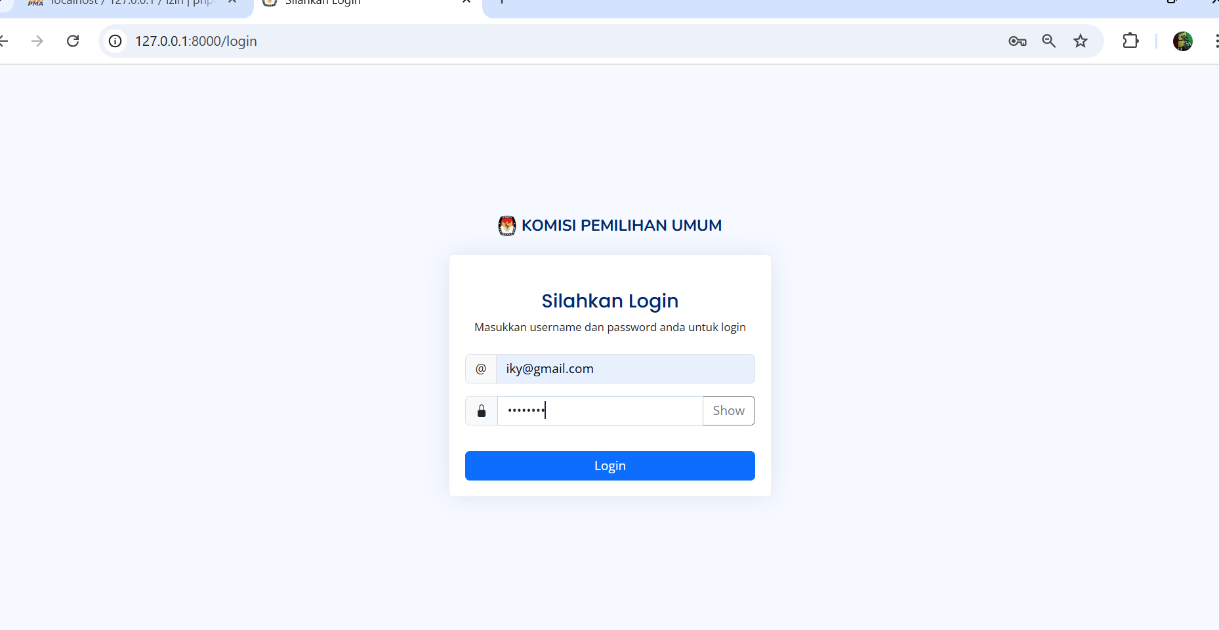

Gambar 4.9 Login Akun Pegawai

### Halaman Pengajuan Cuti

Setelah melakukan login, user pegawai masuk ke halaman pengajuan cuti dan di halaman pengajuan cuti,pegawai harus mengisi form perizinan.

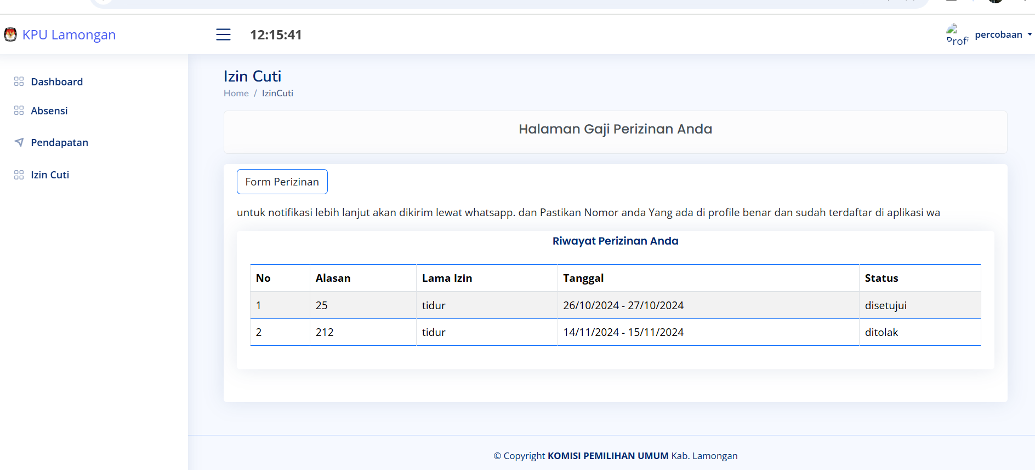

**Gambar 4.10 Halaman Pengajuan Cuti**

### Form Pengajuan Cuti (Users)

Selanjutnya user pegawai melakukan pengajuan cuti dengan mengisi form tersebut. 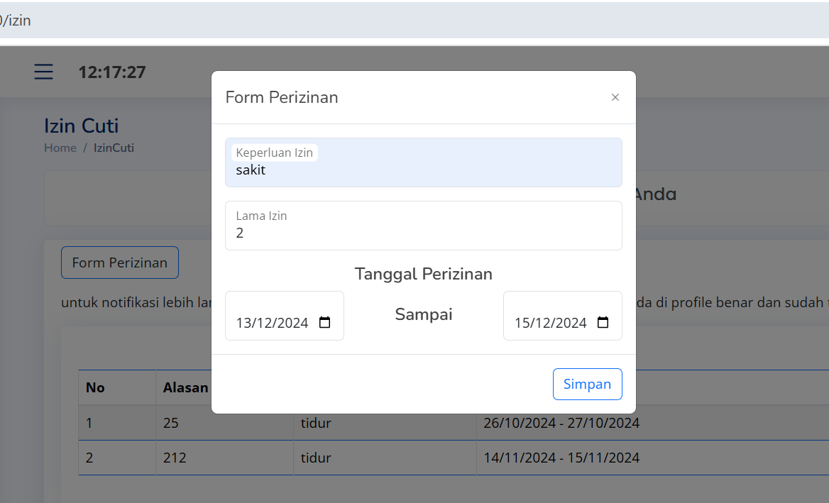

Gambar 4.11 Melakukan Izin Cuti Pegawai

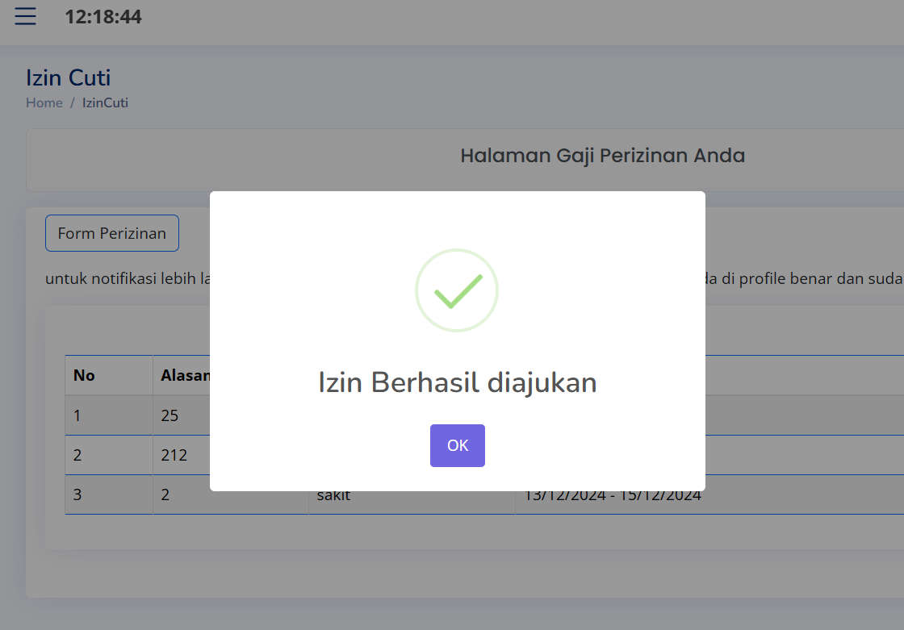

Gambar 4.12 Berhasil Melakukan Pengajuan Cuti

### Hasil Pengajuan Cuti Pegawai(admin)

Setelah user pegawai tersebut mengisi form perizinan cuti, admin masuk kedata perizinan pegawai untuk mengecek user pegawai tersebut sudah mengisi form perizinan cuti.

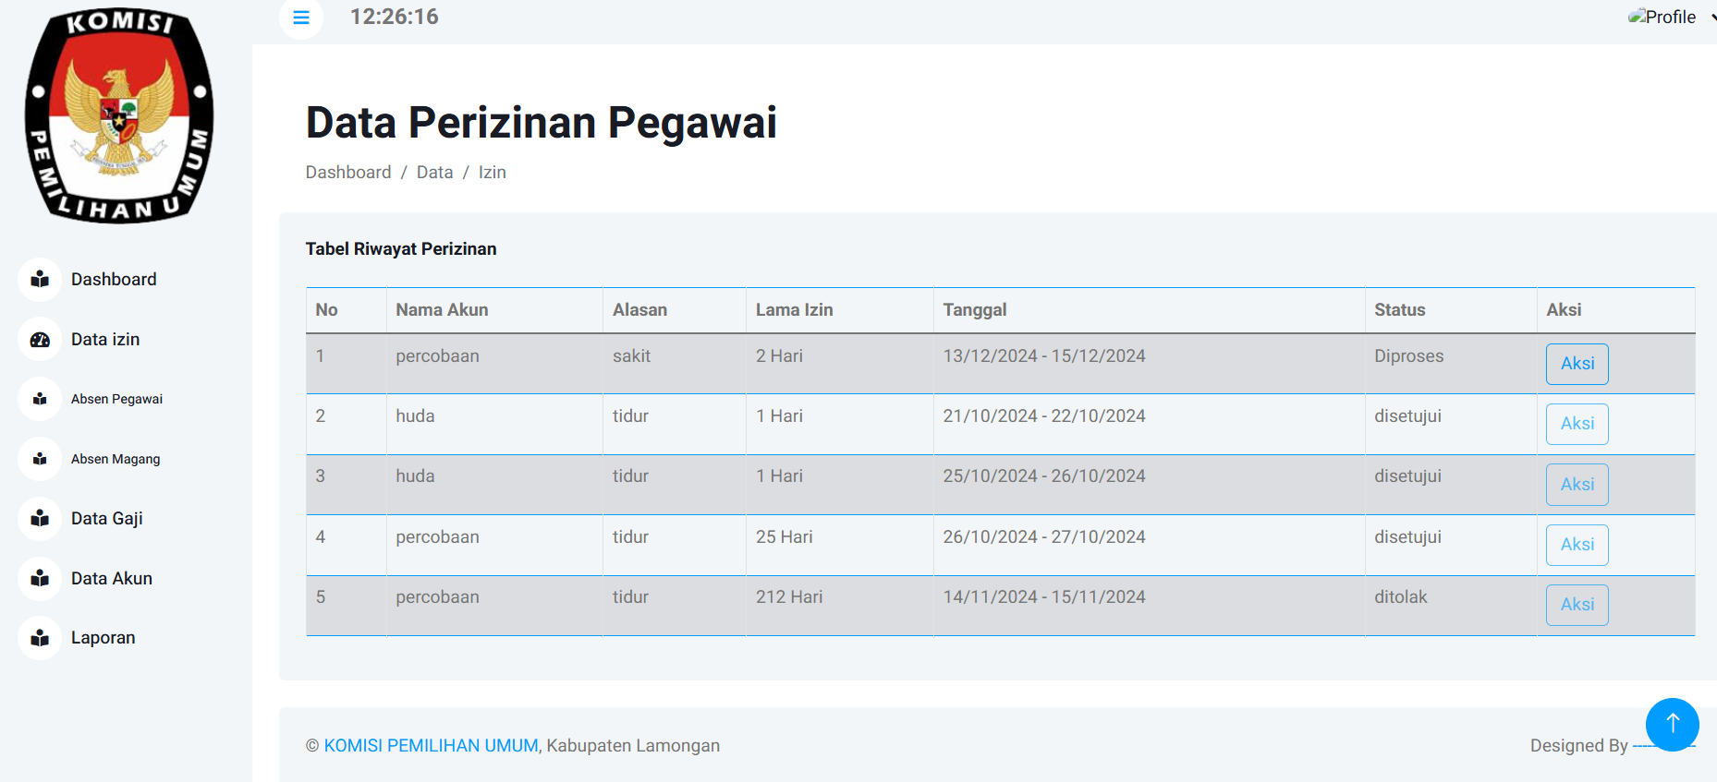

Gambar 4. 13 Perizinan Cuti Pegawai Masuk Ke Data Cuti Admin

### Halaman Persetujuan (Admin)

Pada halaman file Persetujuan,admin mensetujui atau tidak untuk pengajuan cuti pegawai.

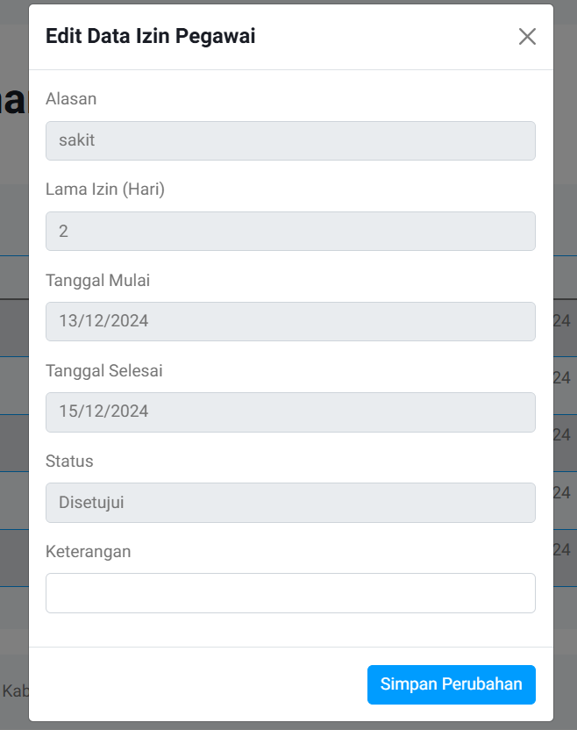

Gambar 4.14 Form Persetujuan

### Data Hasil Persetujuan (Admin)

Halaman ini menampilkan data Pegawai yang barhasil disetujui untuk pengajuan cuti.

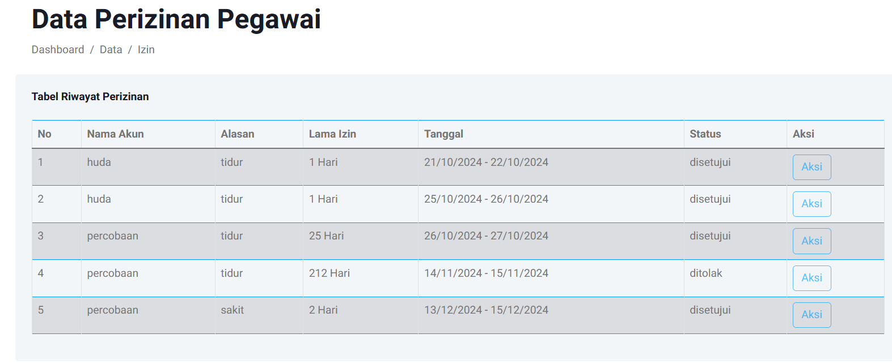

Gambar 4.15 Data Perizinan Pegawai

# PENUTUP

## Kesimpulan

Pembangunan **Sistem Pengajuan Cuti untuk Karyawan Berbasis Web di Kantor Komisi Pemilihan Umum (KPU) Kabupaten Lamongan** memberikan solusi modern dan efektif dalam mengelola data kehadiran karyawan. Sistem ini mampu menggantikan proses pengajuan cuti manual yang rentan terhadap kesalahan, seperti kehilangan data atau manipulasi. Dengan sistem ini, pencatatan kehadiran menjadi lebih cepat, akurat, dan terintegrasi. Penggunaan teknologi berbasis web memungkinkan aksesibilitas yang fleksibel dan mendukung efisiensi kerja karyawan serta mempermudah pengelolaan oleh bagian administrasi. Selain itu, fitur-fitur tambahan seperti laporan kehadiran dan integrasi data membantu meningkatkan transparansi dan akuntabilitas dalam pengelolaan cuti.

.

## Saran

1. **Pengembangan Fitur Tambahan**  
   Tambahkan fitur notifikasi otomatis melalui email atau pesan singkat untuk mengingatkan karyawan yang ingin izin cuti.
2. **Peningkatan Keamanan Data**  
   Pastikan sistem memiliki lapisan keamanan yang memadai, seperti enkripsi data, autentikasi dua faktor, dan pencadangan rutin, untuk melindungi data izin cuti dari ancaman siber.
3. **Integrasi dengan Sistem Lain**  
   Integrasikan sistem izin cuti ini dengan sistem penggajian agar perhitungan tunjangan atau potongan terkait kehadiran dapat dilakukan secara otomatis.
4. **Pelatihan Pengguna**  
   Lakukan pelatihan rutin bagi karyawan dan admin sistem untuk memastikan mereka memahami cara menggunakan dan memaksimalkan fitur sistem.
5. **Evaluasi dan Perbaikan Berkala**  
   Lakukan evaluasi secara berkala terhadap kinerja sistem untuk mendeteksi dan memperbaiki potensi kelemahan atau bug, serta menyesuaikan dengan kebutuhan yang mungkin berubah di masa depan.

Dengan menerapkan saran-saran ini, sistem pengajuan cuti berbasis web dapat memberikan manfaat yang optimal bagi Kantor KPU Kabupaten Lamongan.

# DAFTAR PUSTAKA

Bauroziq. (n.d.). *Caraguna*. (Caraguna) Retrieved 11 21, 2024, from https://caraguna.com/apa-itu-powerdesigner/#google_vignette

Dewaweb. (n.d.). *Dewaweb*. (PT DEWAWEB AKR Tower – 16th Floor Jl. Panjang no. 5, Kebon Jeruk Jakarta 11530) Retrieved 11 21, 2024, from https://www.dewaweb.com/blog/apa-itu-xampp/

Dody Cipta Pratama Diaz, S. (2016). RANCANG BANGUN APLIKASI PENJUALAN ONLINE. *JSIKA*, 1-7.

Eva Sopriani, P. (n.d.). PERANCANGAN SISTEM INFORMASI PERSEDIAN BARANG BERBASIS WEB. *Universitas Dirgantara Marsekal Suryadarma*, 127-138.

jubilee enterprise. (2020). *PHP dan MySQL.* jakarta: PT Elex Media Komputindo.

*Profil Anggota KPU Periode 2019-2024*. ( 2022). Retrieved from Komisi Pemilihan Umum Kabupaten Lamongan: https://kab-lamongan.kpu.go.id/page/read/36/profil-anggota-kpu-periode-2019-2024

# LAMPIRAN

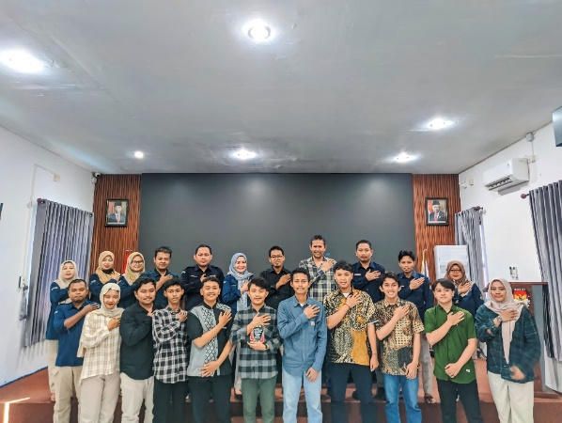 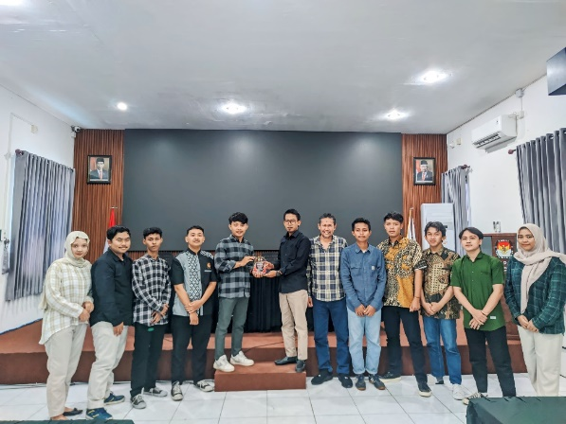

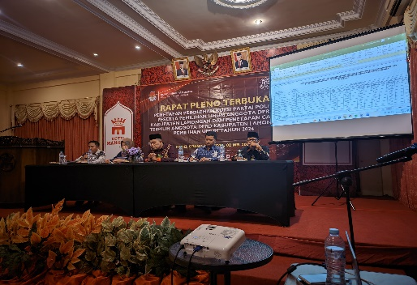

**LEMBAR PENILAIAN LAPORAN**

**PRAKTIK KERJA NYATA**

Nama Instansi Tempat PKL : Komisi Pemilihan Umum Kabupaten Lamongan

Alamat Instansi : Jl. Basuki Rahmat No.207, Pagerwojo, Sukomulyo,

kec. Lamongan, Kabupaten Lamongan, Jawa Timur

62216

Nama / NIM : Ach. Rizki Nur Fakiki / 112130154

Program Studi / Semester : Teknik Informatika / 7

Lama Praktik : 51 Hari (29 April 2024 s.d.19 Juni 2024)

|  |  |  |  |
| --- | --- | --- | --- |
| **No.** | **Aspek** | **Penilaian (angka)** | **Keterangan** |
| 1. | Sistematika laporan |  |  |
| 2. | Kelengkapan laporan |  |  |
| 3. | Kerapihan |  |  |
| 4. | Tata tulis |  |  |
| 5. | Bahasa |  |  |
| 6. | Relevansi dan keluasaan sumber pustaka dengan persoalan kajian |  |  |
| 7. | Kelengkapan data |  |  |
| 8. | Pembahasan sesuai tujuan |  |  |
| 9. | Kesimpulan sesuai tujuan |  |  |
| 10. | Ketepatan penyerahan |  |  |

**NILAI RATA-RATA :**

Jumlah Nilai =

10

Catatan : Nilai diharapkan dalam bentuk angka

Ketentuan Penilaian

1. 0 – 55 : D
2. 56 – 70 : C
3. 71 – 85 : B
4. 86 – 100 : A

|  |
| --- |
| Lamongan,  **Pembimbing Lapangan** |
|  |
| **Indra Ikrimah Fauziah, S.Ip.**  **NIP. 199605192020122020** |

**NILAI UJIAN INDIVIDU**

Nama Instansi Tempat PKL : Komisi Pemilihan Umum Kabupaten Lamongan

Alamat Instansi : Jl. Basuki Rahmat No.207, Pagerwojo, Sukomulyo,

kec. Lamongan, Kabupaten Lamongan, Jawa Timur

62216

Nama / NIM : Ach. Rizki Nur Fakiki / 112130154

Program Studi / Semester : Teknik Informatika / 7

Lama Praktik : 51 Hari (29 April 2024 s.d.19 Juni 2024)

|  |  |  |  |
| --- | --- | --- | --- |
| **No.** | **Aspek** | **Penilaian (angka)** | **Keterangan** |
| 1. | Sistematika laporan |  |  |
| 2. | Kelengkapan laporan |  |  |
| 3. | Kerapihan |  |  |
| 4. | Tata tulis |  |  |
| 5. | Bahasa |  |  |
| 6. | Relevansi dan keluasaan sumber pustaka dengan persoalan kajian |  |  |
| 7. | Kelengkapan data |  |  |
| 8. | Pembahasan sesuai tujuan |  |  |
| 9. | Kesimpulan sesuai tujuan |  |  |
| 10. | Ketepatan penyerahan |  |  |

**NILAI RATA-RATA :**

Jumlah Nilai =

10

Catatan : Nilai diharapkan dalam bentuk angka

Ketentuan Penilaian

1. 0 – 55 : D
2. 56 – 70 : C
3. 71 – 85 : B
4. 86 – 100 : A

|  |
| --- |
| Lamongan,  **Dosen Pembimbing** |
|  |
| **M. Hasan Wahyudi, S.Kom., M.T.**  **NIDN. 0703048602** |

**NILAI PKN**

Nama / NIM : Ach. Rizki Nur Fakiki / 112130154

Program Studi / Semester : Teknik Informatika / 7

Alamat Tempat PKN : Jl. Basuki Rahmat No.207, Pagerwojo, Sukomulyo,

kec. Lamongan, Kabupaten Lamongan, Jawa Timur

62216

Nilai Akhir PKN = Nilai Kegiatan PKN + Nilai Ujian Individu + Nilai Laporan

3

(Nilai dalam huruf)

|  |  |
| --- | --- |
|  | Yang Menyerahkan,  **Dosen Pembimbing** |
|  |  |
|  | **M. Hasan Wahyudi, S.Kom., M.T.**  **NIDN. 0703048602** |

**KARTU BIMBINGAN PRAKTIK KERJA NYATA**

Judul PKN : Sistem Pengajuan Cuti Untuk Karyawan Di Kantor

Komisi Pemilihan Umum Kabupaten Lamongan

Nama : Ach. Rizki Nur Fakiki

NIM : 112130154

Jurusan : Teknik Informatika

Tempat Praktik : Komisi Pemilihan Umum Kabupaten Lamongan

Dosen Pembimbing : M. Hasan Wahyudi, S.Kom., M.T.

|  |  |  |  |  |
| --- | --- | --- | --- | --- |
| bimb.  ke | Hari / tanggal | materi bimbingan | catatan dosen pembimbing | tanda tangan dosen pembimbing |
| 1 |  |  |  |  |
| 2 |  |  |  |  |
| 3 |  |  |  |  |
| 4 |  |  |  |  |
| 5 |  |  |  |  |
| 6 |  |  |  |  |

Keterangan :

1. Mahasiswa wajib bimbingan minimal 6 kali, bila > 6 kali kartu ini boleh dicopy
2. Kartu ini wajib dilampirkan pada laporan Praktik Industri

|  |  |
| --- | --- |
|  | Lamongan, November 2024  **Dosen Pembimbing** |
|  |  |
|  | **M. Hasan Wahyudi, S.Kom., M.T.**  **NIDN. 0703048602** |